Західноукраїнський національний університет

Лабораторна робота №3

“Одновимірні та багатовимірні масиви, робота з текстовими рядками”

Виконав:

Перевірив:

Тернопіль 2022

Варіант 13

Мета: навчитися складати програми обробки лінійних та двовимірних масивів, реалізовувати найпростіші операції з текстовими рядками.

Хід роботи

Для виконання даної мені задачі я використав підключення локальних файлів в яких знаходяться функції, підключаються вони через #include “хедер файл в
якому знаходиться опис функції”

pragma once nclude < ostream>
nclude <W ndows.h> nclude <str ng> nclude <vector> nclude <algor thm>

us ng namespace std;

Також я використав модульну систему і зробив всі три задачі в одному коді.

Основний файл:
nclude "baseIncludeConf g.h" nclude <ct me>
nclude "f rstTask.h" nclude "secondTask.h" nclude "th rdTask.h"

nt ma n() {
SetConsoleOutputCfl(1251); SetConsoleCfl(1251); srand(t me(NULL));
wh le (true)
{
cout << "Виберіть задачу" << endl;
cout << "1. Задача №1" << endl << "2. Задача №2" << endl << "3. Задача
№3" << endl;

nt selTask;
c n >> selTask;

f (selTask == 1)
{
cout << "Вкажіть кількість елементів в массиві: "; nt s ze;
c n >> s ze;

vector< nt> arr;

for ( nt = 0; < s ze; ++)
{
arr.push_back(rand() % 10);
}

cout << f rstTask(arr) << endl; //Перекидування до модуля з основним кодом для виконання 1 завдання

}
f (selTask == 2)
{
//Дізнаємося об’єм в матриці
cout << "Вкажіть об’єм матриці (N): "; nt s ze;
c n >> s ze; vector<vector< nt>> arr;
for ( nt = 0; < s ze; ++)
{
arr.push_back({});
for ( nt j = 0; j < s ze; j++)
{
arr[ ].push_back(rand() % 10);
}
}
cout << "Матриця заповнена рандомними елементами:" << endl; for ( nt = 0; < arr.s ze(); ++)
{
cout << "|";
for ( nt j = 0; j < arr[ ].s ze(); j++)
{
cout << to_str ng(arr[ ][j]); f (j < arr[ ].s ze() - 1)
{
cout << ", ";
}
}
cout << "|" << endl;

}
cout << endl;

cout << secondTask(arr) << endl;
}
f (selTask == 3) {
cout << "Програма виводить на екран всі символи, які розташовані після першого символу ':';\nПідраховує кількість речень, що містять не парну кількість слів;\nВидаляє з тексту всі слова які розташовані після ком;\n" << endl;
str ng text;
cout << "Введіть текстовий рядок: "; wh le ((getchar()) != '\n');
getl ne(c n, text);
cout << th rdTask(text) << endl;
}
}
cout << endl;
}

Задача №1:
nclude "baseIncludeConf g.h"

str ng f rstTask(vector< nt> arr) {
str ng l ne = "[
]\n";
cout << "\nПрограма обчислює кількість елементів массиву рівних нулю та суму елементів які лежать на проміжку від A до B\n" << endl;

nt a;
nt b;

cout << "Вкажіть значення A: "; c n >> a;

cout << "Вкажіть значення B(максимально допустиме число " + to_str ng(arr.s ze()) + "): ";
c n >> b; cout << endl;

//Підраховуємо кількість нулів в массиві nt zeroCounter = 0;
cout << "Масив заповнений рандомними числами: "; for ( nt = 0; < arr.s ze(); ++)
{
cout << arr[ ] << " ";
f (arr[ ] == 0) {
zeroCounter++;
}
}
cout << endl;

//Підраховуємо суму елементів які лежать на проміжку від А до В nt sum = 0;

for ( nt = a; < b; ++)
{
sum += arr[ ];
}

//Сортуємо массив за спаданням модулів sort(arr.beg n(), arr.end(), []( nt a, nt b){
return abs(a) > abs(b);
});

//Відсортований масив
cout << l ne << "Масив відсортований за спаданням модулів: " << endl; for ( nt = 0; < arr.s ze(); ++)
{
cout << arr[ ] << " ";
}
cout << endl;

//Повертаємо результати
return l ne + "Кількість елементів масиву які дорівнюють нулю: " +
to_str ng(zeroCounter) + '\n' + l ne + "Сума елементів масиву на проміжку від A: " + to_str ng(a) + " до B: " + to_str ng(b) + " дорівнює: " + to_str ng(sum) + '\n' + l ne;
}

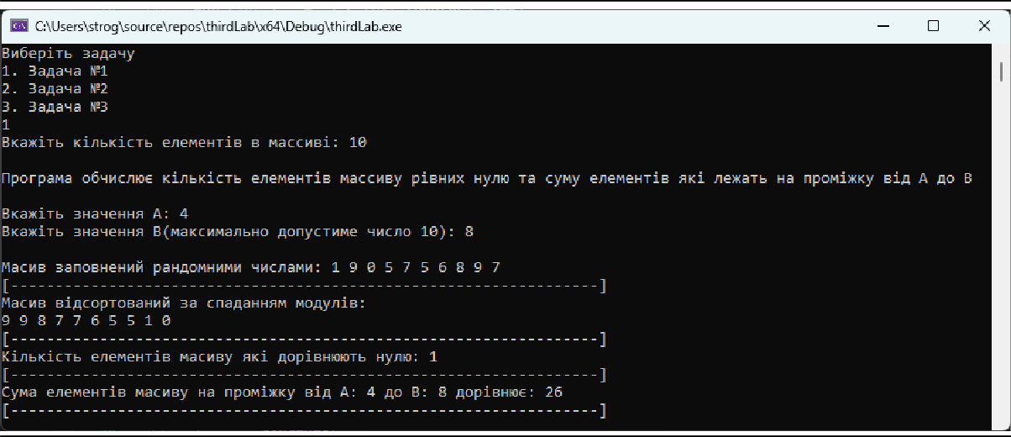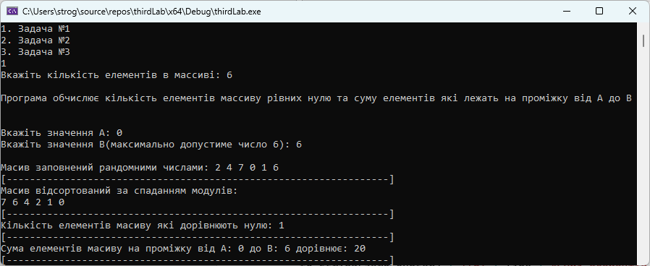Приклади виконання задачі №1:

Задача №2:
nclude "baseIncludeConf g.h"
str ng secondTask(vector<vector< nt>> arr) {
str ng l ne = "[
]\n";
cout << "Програма визначає кількість стовпців де є хоч один нульовий елемент та номер в якому знаходиться найдовша серія чисел" << endl;

//Визначаємо кількість стопчиків де є хоч один нульовий елемент nt zeroL neCount = 0;
for ( nt = 0; < arr.s ze(); ++)
{
for ( nt j = 0; j < arr[ ].s ze(); j++)
{
f(arr[j][ ] == 0) { zeroL neCount++; break;
}
}
}
//Визначаємо номер стовпця з найдовшою серією nt prevMaxSer es{ 0 };
nt ser es{ 0 };
nt maxSer es{ 0 };

nt ndexColumn{ -1 }; nt j = 1;

for ( nt = 0; < arr.s ze(); ++)
{
for (j = 1; j < arr.s ze(); j++)
{
f (arr[j - 1][ ] == arr[j][ ])
{

}
else
{

}
}
ser es++;

maxSer es = ser es > maxSer es o ser es : maxSer es; ser es = 0;

maxSer es = ser es > maxSer es o ser es : maxSer es; f (maxSer es > prevMaxSer es)
{
ndexColumn = j; prevMaxSer es = maxSer es;
}
maxSer es = 0;
}
return l ne + "Кількість стопчиків де є хоч один нульовий елемент: " +
to_str ng(zeroL neCount) + '\n' + l ne + "Номер стовпця з найдовшою серією чисел: " + ( ndexColumn == -1 o "серій не знайдено" : to_str ng( ndexColumn)) + '\n' + l ne;
}

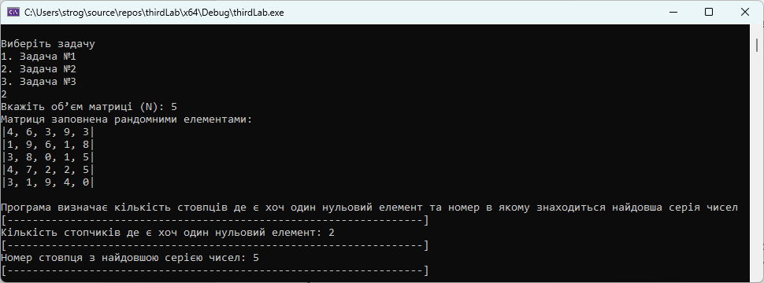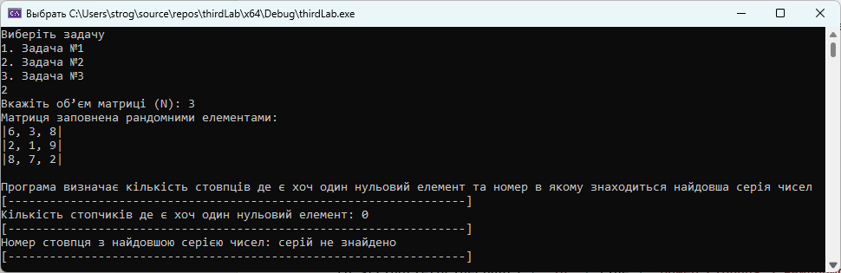Приклади виконання задачі №2:

Задача №3:
nclude "baseIncludeConf g.h"

str ng th rdTask(str ng text) {
str ng l ne = "[
]\n";
str ng allSymbolAfterColon = ""; str ng wordStr ng = "";
str ng resultStr ng = "";

bool colon = false; bool coma = false;
nt sentenceCounter{ 0 };

for ( nt = 0; < text.length(); ++)
{
f (!colon && text[ ] == ':')
{
colon = true;
for ( nt j = + 1; j < text.length(); j++)
{
f (text[j] != ' ') { allSymbolAfterColon += text[j]; allSymbolAfterColon += " ";
}
}
}
f (text[ ] != '.')
{

}
else {
wordStr ng += text[ ];

f ((wordStr ng.length() + 1) % 2 != 0) { sentenceCounter++;

};
wordStr ng = ""; cont nue;
}
f (text[ ] == ',') coma = true; f (!coma)
{
resultStr ng += text[ ];
}
}
f (allSymbolAfterColon.empty()) allSymbolAfterColon = "в цьому реченні не було знайдено символ ':'";
f(!coma) resultStr ng = "в цьому реченні не було знайдено символ ','"; return l ne + "Всі символи які розташовані після першого символу ':' " +
allSymbolAfterColon + '\n' + l ne + "Кількість речень що містять не парну кількісь слів: " + to_str ng(sentenceCounter) + '\n' + l ne + "Речення з видаленими всіма словами які знаходяться після коми: " + resultStr ng + '\n' + l ne;
}

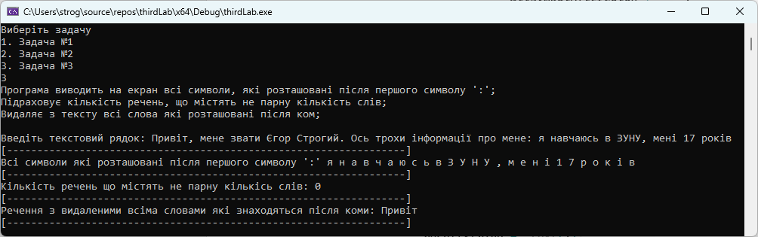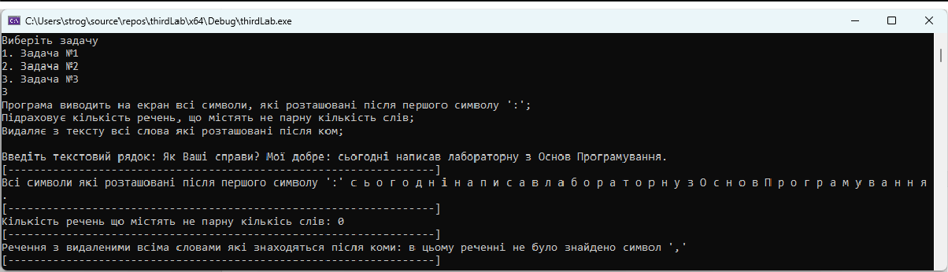Приклади виконання задачі №3:

Висновок: В цій лабораторній роботі я навчився створювати одновимірні та багатовимірні масиви, працювати з текстовими полями, створювати матриці, впорядковувати числа і застосовувати функцію rand в середовищі С++.

